《在线学习新变革》教案
一、基本信息
课程名称 | 《在线学习新变革》 | 授课人 | 尚春怡
授课对象 | 七年级 | 授课时长 | 15分钟
教材 | 人教版七年级下册《信息科技》第五单元第22课
二、学习者分析
1.认知特点：七年级学生对“在线学习”有直观体验（如疫情网课、在线作业），但对“资源价值”“自律方法”“AI工具应用”缺乏系统认知，更易接受具象案例与实操任务，对抽象理论理解难度较高。
2.注意力特点：可通过视频、平台操作、小组讨论等形式维持注意力，避免长时间听讲走神。
3.学习需求：需要“能直接用”的方法（如“怎么找预习资源”），而非抽象理论；好奇AI工具在学习中的使用；对数据（如“11万条资源”）的记忆需结合具体场景。
三、教学目标
（一）知识与技能
1.了解在线学习的特点、常见平台与工具；
2.掌握在线学习的基本方法，能规范使用在线平台获取学习资源、参与互动；
3.知道在线学习的优势与注意事项。

（二）过程与方法
1.通过体验、对比、讨论，感受在线学习与传统学习的区别；
2.学会筛选优质在线资源，提升自主学习与信息辨别能力；
3.在小组合作中交流在线学习经验，形成高效学习方法。

（三）情感态度与价值观
1.感受科技给学习带来的变革，激发数字化学习兴趣；
2.树立理性、自律的在线学习态度，自觉抵制不良信息；
3.形成自主思考能力，批判性看待AI技术；
3.培养自主学习、终身学习的意识，适应智慧学习新方式。
四、教学方法
1.讲授法：用口语化语言传递核心知识，避免复杂理论，搭配PPT关键词（如“随时学”“11万资源”）强化记忆。
2.案例分析法：用5个贴近七年级生活的案例，快速拆解问题，降低理解难度。
3.小组讨论法：引导学生以小组形式讨论问题的解决办法，发散学生思维。
4.实操体验法：安排实操（平台资源检索、AI工具使用），将理论转化为技能。
5.问答互动法：采用“交互式课件+随机抽签+主动举手”提问，对回答的学生给予“课堂积分”奖励。
五、教学内容
（一）教学重点
1.在线学习三大突破；智慧教育平台使用；
2.问题与对策匹配。
（二）教学难点
1.将在线学习优势转化为学习能力；
2.理性使用 AI 工具。
六、教学过程
（一）课程导入（2分钟）
1.回顾上节课域名相关知识，快速过渡。
2.播放天宫课堂短视频（30 秒），提问：这堂课和线下课最大不同是什么？
3.引出课题：在线学习新变革，打破时空限制。
（二）拆解突破（5分钟）
突破 1：打破时空限制（1分钟）
随时随地学习、课程可回放，做到处处能学、时时可学。
突破 2：海量权威资源（2 分钟）
介绍国家中小学智慧教育平台，带领学生快速实操：登录→检索资源。
突破 3：个性化学习（2分钟）
按需选学、AI 辅助答疑，适配个人薄弱点，举例育小苗 AI 功能。（教师带领学生用教学设备打开国家中小学智慧教育平台，登录并使用育小苗ai功能进行讲解。）
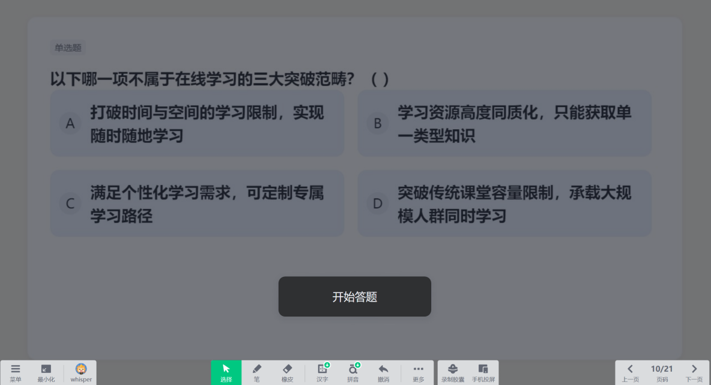
（三）问题与挑战：案例速析（2分钟）
1.ppt展示：五个生活案例、问题归纳总结表
2.教师：“说完在线学习的优点，那它有没有缺点呢？这里有五个案例，请同学们仔细思考后进行小组讨论交换观点，最后把自己的想法写在学习闯关卡，限时5分钟。”；
3.总结：随后教师带领分析5类问题。
（四）解决办法（4分钟）
1.PPT展示：针对五个案例提出方法
2.教师：讲解各类问题应对办法（2分钟）
3.互动：利用希沃白板交互式课堂活动，设置知识“对对碰”，随机抽取两名同学参与互动，其他同学利用学习闯关卡进行连线自测，教师最后揭晓答案，带领学生梳理。（2分钟）
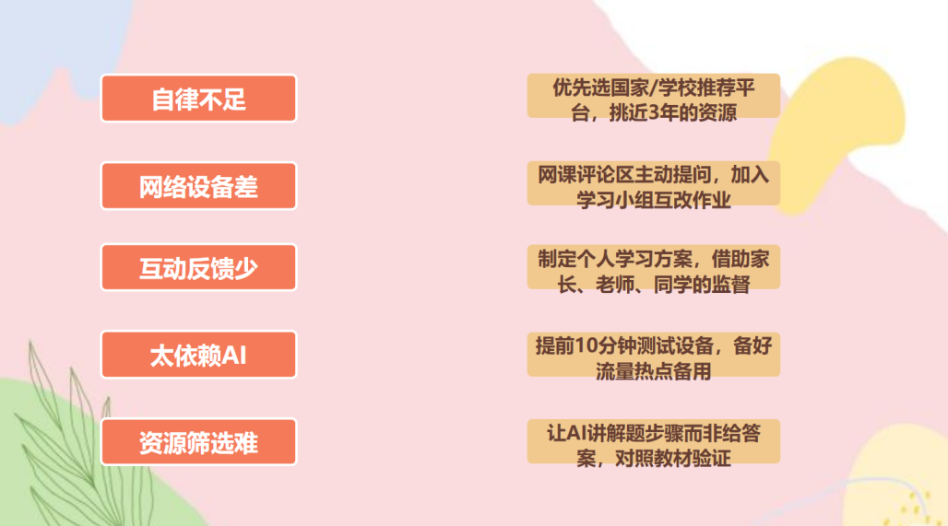
（五）课程总结与课后任务（2分钟，讲授法+任务布置）
1.知识梳理
根据板书和ppt内容带领学生回顾，重点标记“平台实操”“AI使用边界”
2.课后任务（2分钟）
- 任务1：撰写“我的在线学习优化方案”，包含“常用在线学习方式、2个问题、对应办法”（不少于300字）。
- 任务2：登录国家中小学智慧教育平台，下载1个薄弱学科资源（如数学错题本），下节课分享。
七、教学评价
1.过程性评价
课堂互动：（1）随机抽取学生回答问题，观察学生回答准确性；（2）利用交互式课件帮助学生梳理和加强知识掌握，总结回答正确率；

实操表现：带领学生登录浏览国家中小学智慧教育平台，关注学生神态和表现；

借助小组讨论：观察学生参与度、发言人表达清晰度。

2.总结性评价
- 课后任务1：对学生提交的“在线学习优化方案”进行评价与修改，明确学生对于知识的清晰度。
- 课后任务2：检查学生检索的资源是否符合“薄弱学科+正规平台”要求，下节课分享时，对学生使用效果进行评价，适当提出建议。
八、板书设计
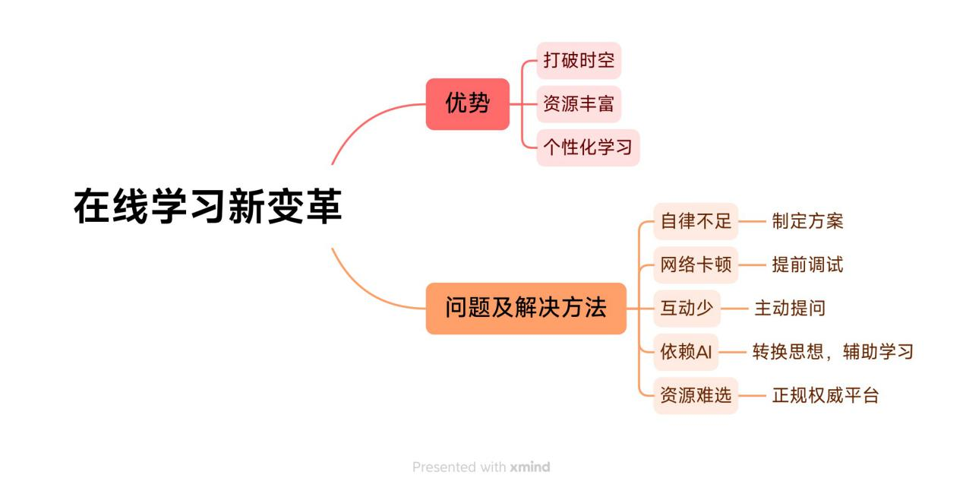
九、教学反思
1.创新点：（1）视频导入，符合七年级认知，能激发兴趣；（2）运用实操，使学生对于操作步骤清晰了解；（3）在教材基础上增加对于AI工具和AI工具使用边界的知识点，并且通过实操AI工具贴合教学内容；（4）利用交互式课件进行过程性评价，且各环节均对应评价标准，可及时判断目标达成度；（5）设计学习闯关卡，帮助学生帮助学生梳理学习思路，跟进教学进度，并用于教学评价。
2.改进点：若网络卡顿，提前录屏平台使用、AI使用演示视频；对操作不熟练学生，安排“小助手”一对一指导；课后任务1应提供“方案模板”，降低写作难度。

